**Теория вероятности в МКТ**.

**Среднее значение случайной дискретной величины**.

*-* число повторений случайной величины

– вероятность появления случайной величины

**Среднее значение функции случайной дискретной величины** (аргумента).

Сумма всех вероятностей равна единице (условие нормировки).

Среднее значение непрерывной случайной величины.

*–* вероятность того, что численной значение параметра находится в интервале .

*-* плотность вероятности

**Условие нормировки**.

Интеграл берется по всем возможным значениям случайной величины

**Среднее квадратическое отклонение (СКО) случайной величины.**

Дисперсия – квадрат СКО. Эта величина характеризует флуктуацию случайной величины.

Относительная флуктуация:

**Нормальное распределение**.

Коэффициент найдется из условия нормировки.

Этот интеграл впервые вычислил Пуассон

**Распределение (каноническое) Гиббса**.

Это распределение наиболее обще описывается вероятностью

Если получим распределение Максвелла.

Если получим распределение Больцмана.

Если получим распределение Гиббса.

**Распределение Максвелла.**

-вероятность того, что скорость лежит в интервале

Условие нормировки:

Получаем **распределение Максвелла по компоненте скорости**

Для вектора скорости учитываются распределения и по другим осям

Получим **распределение по модулю скорости**. Для этого рассматриваем пространство скоростей.

В рассматриваемом пространстве интервалы говорят о том, что частица со скоростью будет находится внутри сферы радиуса .

Получим **распределение Максвелла по кинетической энергии**. Положим, что

**Наиболее вероятная скорость**. Рассмотрим распределение по модулю скорости

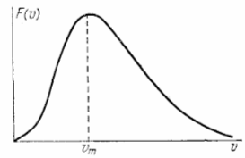Максимум – наиболее вероятное значение модуля скорости, находится взятием производной.

**Среднеквадратичная скорость**.

Можно вычислить интеграл

Но можно поступить иначе. Согласно теореме о распределении кинетической энергии по степеням свободы для системы, находящейся в термодинамическом равновесии при температуре на каждую степень свободы приходится энергия :

**Средняя скорость**.

**Распределение Больцмана.**

Теперь будем учитывать потенциальную энергию частиц. При наличии внешнего поля концентрация частиц уже не будет одинаковой.

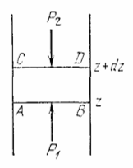Рассмотрим вертикальный объем газа в поле некоторой силы (произвольной – не обязательно силы тяжести). В случае теплового равновесия температура должна быть одинаково во всей толще газа, иначе возникли бы тепловые потоки. Также должна быть различной концентрация молекул. Условие механического равновесия (ось направлена вверх, сила вниз):

С другой стороны

Считая

Барометрическая формула